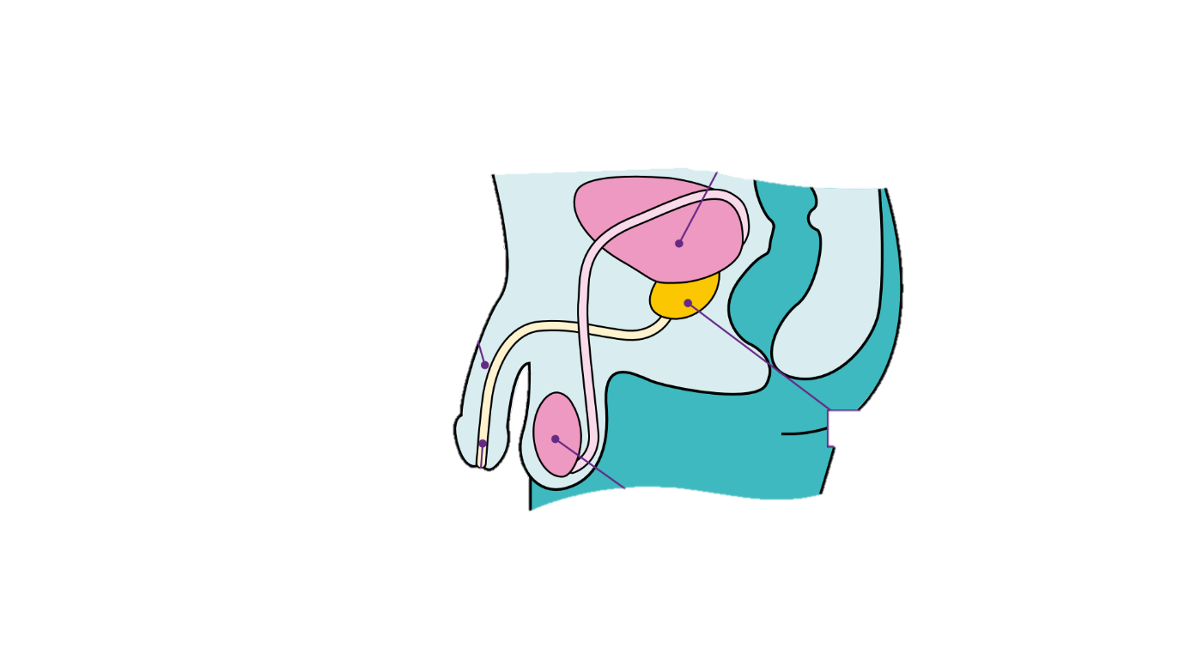

**Chwarennau**

**Pidyn**

**Ceilliau**

**Wrethra**

**Dwythellau’r sberm**

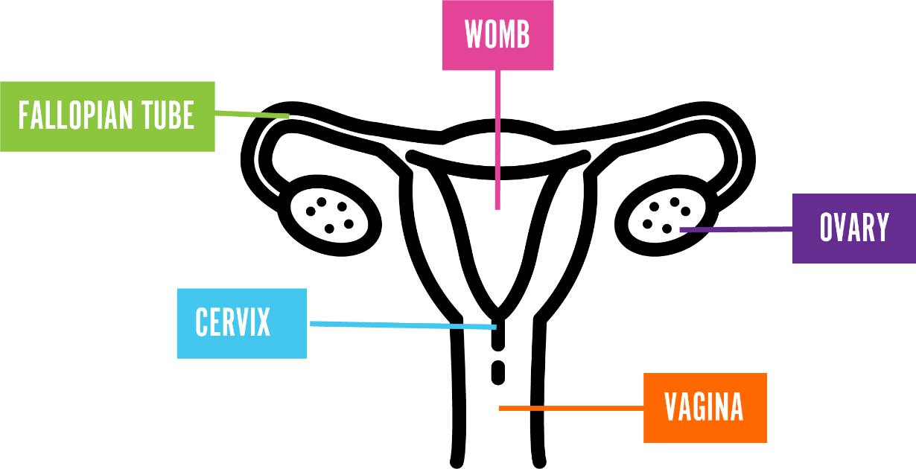

**Tiwb**

**Ffalopaidd**

**Croth**

**Ofari**

**Gwain**

**Ceg y Groth**

